12.15今日动态

1. **来园篇**

今日来园幼儿26人，7人请假。能够主动和老师打招呼的小朋友有**冯钰源、张佳妮、邓淼、鞠雨恒、沈沐晨、李沐冉、张琳晞、李雨萱、吴弈鸣、臧宇朋、丁沐晞、曹铭轩、李雨菲、栾晞纯、邹羽晗、万慕铄、李宗昊、万晞文、张轩睿、王艺瑾、徐梓皓、陶栀夏、高宇辰、丁雅琦、金芳伊、王梓。**

1. **集体活动篇——美术：漂亮的手套**

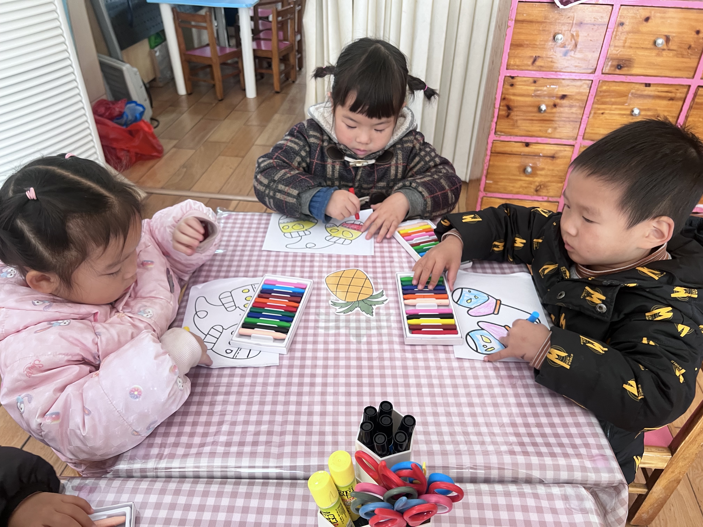 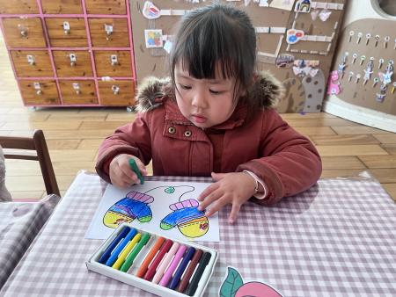 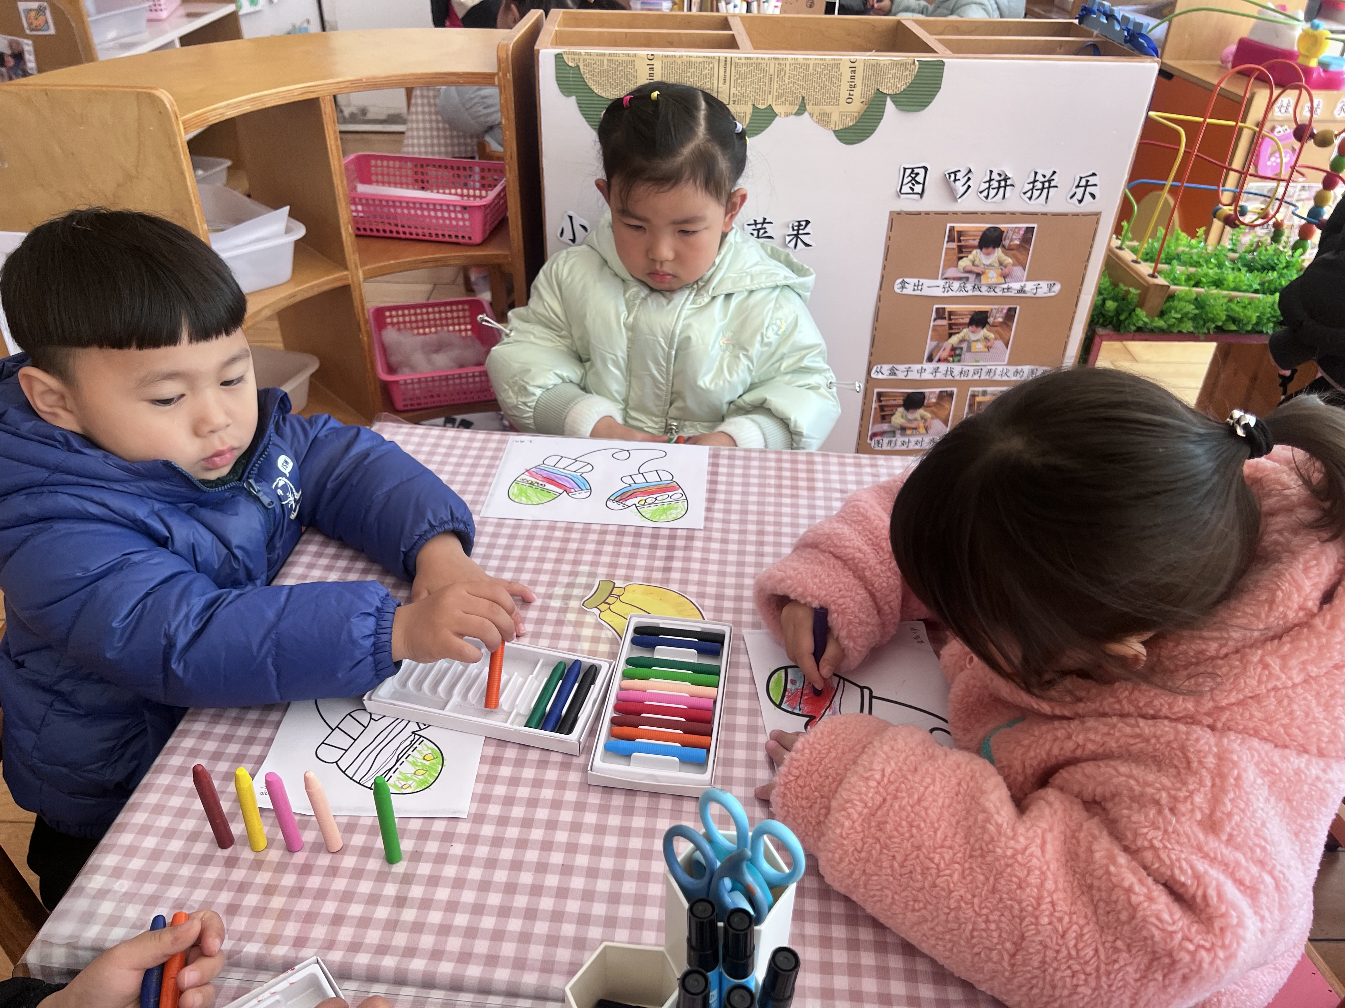

这是一节装饰类美术活动。活动涉及到的装饰手套分为五指手套和全指手套两种。装饰画有多种，如：纯线条装饰、图形装饰、点线装饰等。本次活动引导幼儿用线条、图形等基本图案在有手套形状的纸上进行对称装饰并涂色，从中感受对称美，发展幼儿的手指小肌肉群。

尝试用不同线条、图形等图案在手套上进行装饰，感受对称美的小朋友有**张佳妮、邓淼、李沐冉、张琳晞、李雨萱、吴弈鸣、臧宇朋、丁沐晞、曹铭轩、栾晞纯、万慕铄、张轩睿、王艺瑾、丁雅琦、 金芳伊**

**三、生活篇**

1.午餐情况

今天午饭吃的是花生饭、红烧板栗鸡翅和毛白菜炒油面筋 ，喝的是青菜菌菇汤。

能够光盘并亮灯的小朋友有的小朋友有 **张佳妮、邓淼、鞠雨恒、沈沐晨、李沐冉、张琳晞、李雨萱、吴弈鸣、臧宇朋、曹铭轩、栾晞纯、万慕铄、万晞文、李一阳、王艺瑾。**

**友情提醒：**

1. 各位家长，安全教育平台的作业请及时完成。
2. 疫情形势依旧严峻，大家做好自我防护，少出门少聚集。